Prénom : …………..………. | Date : …………………………………………………..

 | Le petit Prince – Antoine de SAINT-EXUPERY (05 - T)

Résumé du début...
Antoine de Saint-Exupéry, après avoir failli devenir dessinateur, a finalement décidé de piloter un avion... En panne au cœur du Désert, il fait une bien étrange rencontre... Celle du Petit Prince, un jeune garçon, surgit de nul part, qui lui demande de lui dessiner un mouton !... Plus tard, Antoine apprendra que le Petit Prince vient d’une planète lointaine et que sa planète était toute petite...

(Chapitre IV/1)
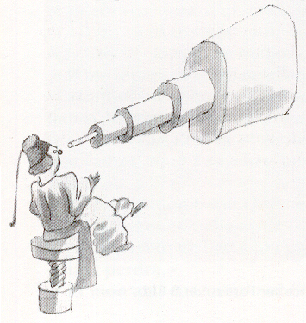
J’avais ainsi appris une seconde chose très importante : C’est que sa planète d’origine était à peine plus grande qu’une maison !
ça ne pouvait pas m’étonner beaucoup. Je savais bien qu’en dehors des grosses planètes comme la Terre, Jupiter, Mars, Vénus, auxquelles on a donné des noms, il y en a des centaines d’autres qui sont parfois si petites qu’on a beaucoup de mal à les apercevoir au télescope. Quand un astronome découvre l’une d’elles, il lui donne pour nom un numéro. Il l’appelle par exemple : « l’astéroïde 3251 ».
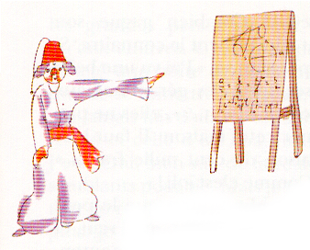
J’ai de sérieuses raisons de croire que la planète d’où venait le petit prince est l’astéroïde B 612. Cet astéroïde n’a été aperçu qu’une fois au télescope, en 1909, par un astronome turc. Il avait fait alors une très grande démonstration de sa découverte à un Congrès International d’Astronomie. Mais personne ne l’avait cru à cause de son costume. Les grandes personnes sont comme ça.
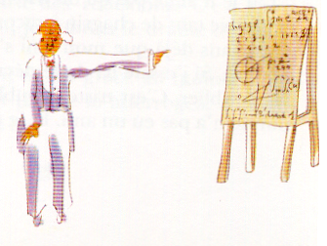
Heureusement pour la réputation de l’astéroïde B 612, un dictateur turc imposa à son peuple, sous peine de mort, de s’habiller à l’européenne. L’astronome refit sa démonstration en 1920, dans un habit très élégant. Et cette fois-ci tout le monde fut de son avis.

Si je vous ai raconté ces détails sur l’astéroïde B 612 et si je vous ai confié son numéro, c’est à cause des grandes personnes. Les grandes personnes aiment les chiffres. Quand vous leur parlez d’un nouvel ami, elles ne vous questionnent jamais sur l’essentiel. Elles ne vous disent jamais : « Quel est le son de sa voix ? Quels sont les jeux qu’il préfère ? Est-ce qu’il collectionne les papillons ? »
Elles vous demandent : « Quel âge a-t-il ? Combien a-t-il de frères ? Combien pèse-t-il ? Combien gagne son père ? »... Alors seulement elles croient le connaître. Si vous dites aux grandes personnes : « J’ai vu une belle maison en briques roses, avec des géraniums aux fenêtres et des colombes sur le toit... », elles ne parviennent pas à s’imaginer cette maison. Il faut leur dire : « J’ai vu une maison de cent mille francs. »... Alors elles s’écrient : « Comme c’est joli ! »…

